Entropía de Shannon como indicador de colapso progresivo en marcos estructurales: un simulador basado en MEF
Shannon entropy as a progressive collapse indicator in structural frames: an FEM-based simulator

Felipe Carvajal Brown^{1*}
ORCID: 0000-0002-8300-7587

¹ Magíster en Simulaciones Numéricas, Universidad Politécnica de Madrid (UPM). Madrid, España.

* Autor de correspondencia: fcarvajalbrown@gmail.com

RESUMEN:
En este trabajo se presenta un simulador computacional para el análisis de colapso progresivo en marcos estructurales tridimensionales, basado en la entropía de Shannon de la distribución de energía de deformación entre miembros. Se propone la entropía estructural S como indicador escalar y adimensional del estado de localización energética del sistema, donde la probabilidad discreta de cada miembro se define como la fracción de energía de deformación elástica almacenada en él respecto al total. Se implementó un solver MEF Euler-Bernoulli 3D completo con ensamblaje correcto de rigidez axial y de flexión, criterio de falla por tensión combinada, redistribución de energía post-falla mediante una ecuación diferencial ordinaria de acoplamiento topológico, y dos métodos de detección de colapso: umbral fijo y z-score adaptativo. Se evaluaron tres marcos de complejidad creciente: una viga biapoyada 2D, un marco espacial 3D redundante y un puente de armadura Pratt de 30 metros de luz. Los resultados muestran que una caída pronunciada en la tasa de cambio de entropía precedió al colapso detectado en todos los casos con fallas progresivas. La validación del solver frente a soluciones analíticas exactas y a una reimplementación independiente en NumPy arrojó errores inferiores al 0,45% en desplazamiento y energía de deformación. El código fuente se encuentra disponible como software de código abierto.
Palabras clave: colapso progresivo, entropía de Shannon, método de elementos finitos, energía de deformación, Euler-Bernoulli.

ABSTRACT:
This work presents a computational simulator for progressive collapse analysis of three-dimensional structural frames, based on Shannon entropy of the strain energy distribution across members. Structural entropy is proposed as a scalar, dimensionless indicator of the system's energy localization state, where each member's discrete probability is defined as its fraction of total elastic strain energy. A full 3D Euler-Bernoulli FEM solver was implemented with correct axial and bending stiffness assembly, a combined-stress failure criterion, post-failure energy redistribution via a topological coupling ordinary differential equation, and two collapse detection methods: fixed threshold and adaptive z-score. Three frames of increasing complexity were evaluated: a 2D simply-supported beam, a 3D redundant space frame, and a 30-meter Pratt truss bridge. Results show that a sharp drop in the entropy rate of change preceded detected collapse in all cases involving progressive failure. Solver validation against exact analytical solutions and an independent NumPy reimplementation yielded errors below 0.45% in displacement and strain energy. Source code is available as open-source software.
Keywords: progressive collapse, Shannon entropy, finite element method, strain energy, Euler-Bernoulli.

Recibido: ___/___/______ Aceptado: ___/___/______

INTRODUCCIÓN
El colapso progresivo es un modo de falla estructural en el que el daño localizado en un miembro se propaga de manera desproporcionada a través de la estructura, produciendo una falla global que excede con creces la causa original ⁽¹⁾. Eventos históricos como el colapso del edificio Ronan Point en 1968 y el World Trade Center en 2001 impulsaron el desarrollo de guías normativas como la GSA (2003) y la UFC 4-023-03, que establecen criterios de análisis basados principalmente en desplazamientos nodales y rotaciones de viga ⁽²⁾.
Sin embargo, los criterios basados en desplazamiento presentan limitaciones conocidas: requieren calibración específica por tipo de estructura, no capturan el estado de distribución de energía interna y pueden detectar el colapso tardíamente respecto al punto físico de inicio de la inestabilidad ⁽³⁾. La búsqueda de indicadores alternativos de carácter energético e información-teórico ha motivado trabajos recientes en monitorización de salud estructural (SHM) que aplican entropía de Shannon a señales de aceleración en el dominio temporal ^{(4,5)}.
Este trabajo propone extender el concepto de entropía de Shannon al campo cuasiestático de la redistribución de energía de deformación durante el colapso progresivo. Un sistema estructural saludable distribuye su energía de deformación elástica de manera relativamente uniforme entre sus miembros (entropía alta), mientras que la localización progresiva de energía en un subconjunto de miembros —previa al colapso— se manifiesta como una caída sostenida de la entropía. Esta caída, medida a través de su tasa de cambio paso a paso, constituye una señal de alerta temprana potencialmente independiente del tipo estructural.
Se presenta el Entropy Collapse Simulator, una herramienta de código abierto implementada en Python con un solver MEF Euler-Bernoulli 3D completo. Se evalúan tres marcos estructurales de complejidad creciente, se valida el solver frente a referencias analíticas e independientes, y se discute el comportamiento de la entropía, su tasa de cambio y el índice de Gini como indicadores complementarios del estado de localización energética.

MARCO TEÓRICO
Entropía de Shannon estructural
Sea U_{i} la energía de deformación elástica almacenada en el miembro i de un sistema con N miembros activos, definida como:
Uᵢ = ½ · uᵢˡᵒᶜ · kᵢˡᵒᶜ · uᵢˡᵒᶜ (1)
donde uᵢˡᵒᶜ es el vector de desplazamientos en coordenadas locales del elemento y kᵢˡᵒᶜ su matriz de rigidez local de 12×12. La distribución de probabilidad discreta se define como pᵢ = Uᵢ/ΣU. La entropía estructural es:
S = −Σ pᵢ ln(pᵢ) (i = 1, ..., N) (2)
Esta expresión alcanza su máximo S_{máx} = ln(N) cuando la energía está uniformemente distribuida, y S = 0 cuando toda la energía se concentra en un único miembro. La entropía normalizada S/S_{máx} ∈ [0,1] permite comparar estados entre marcos con distinto número de miembros. La tasa de cambio paso a paso dS/dt actúa como indicador dinámico: valores negativos de gran magnitud señalan una localización repentina de energía, consistente con la falla de un miembro y la redistribución subsecuente. El índice de concentración de Gini, calculado sobre {pᵢ}, complementa la entropía midiendo la desigualdad de la distribución energética.
Modelo MEF Euler-Bernoulli 3D
Cada miembro se modela como un elemento viga Euler-Bernoulli 3D con 6 grados de libertad por nodo (uᵡ, uᵧ, uᵣ, rᵡ, rᵧ, rᵣ), para un total de 12 DOF por elemento. La matriz de rigidez local kᵢˡᵒᶜ incluye contribuciones axiales (EA/L), de flexión en dos planos y sus acoplamientos. El ensamblaje global utiliza la transformación kᵢᶤˡᵒᵇ = Tᵢᵀ kᵢˡᵒᶜ Tᵢ, donde Tᵢ es la matriz de transformación 12×12.
Un aspecto crítico es la selección del vector de referencia para la construcción del sistema de coordenadas local de elementos horizontales. Para miembros con eje local paralelo al eje global X, se utiliza el vector [0, 1, 0] como referencia, evitando la singularidad que ocurriría con [0, 0, 1]. Este detalle corrige un error común que mapea erróneamente la rigidez de flexión al eje Z global en lugar del eje Y.
El sistema K·u = F se resuelve con factorización LU. Las condiciones de contorno se aplican zeroing filas/columnas con diagonal unitaria, y zeroing F en los DOF restringidos. La energía de deformación de cada miembro se computa en coordenadas locales para capturar correctamente las contribuciones axial y de flexión según la ecuación (1).
Criterio de falla y redistribución
La falla de un miembro se evalúa mediante tensión combinada axial y de flexión:
σₘₐₓ = |N|/A + |Mₘₐₓ| · c / I (3)
donde N es la fuerza axial, M_{máx} = max(|M₀|, |M_{L}|) es el momento flector máximo en los extremos del elemento, y c = √(I/A) aproxima la distancia al eje neutro. La falla ocurre cuando σ_{máx} ≥ σ_{y}. Tras la falla de miembros, la energía se redistribuye mediante:
dUᵢ/dt = Σⱼ αᵢⱼ (Uⱼ − Uᵢ) (4)
donde αᵢⱼ es un coeficiente proporcional a la media armónica de las rigideces axiales EA/L de los miembros i y j que comparten un nodo. La integración se realiza con un paso de Euler explícito.
Detección de colapso
Se implementan dos métodos. El método de umbral fijo detecta colapso cuando dS/dt < −θ. El método de z-score adaptativo detecta colapso cuando la desviación de dS respecto a su media histórica supera z desviaciones estándar, sin requerir calibración manual. Este segundo método es el recomendado para análisis de investigación ya que se adapta al rango dinámico de cada estructura.

DESCRIPCIÓN DEL SIMULADOR
Arquitectura del software
El simulador está implementado en Python 3.11+ con dependencias numpy, scipy y matplotlib. La arquitectura es completamente modular: todos los módulos se comunican exclusivamente a través de dataclasses definidas en core/models.py, sin imports cruzados entre módulos internos. Esto garantiza independencia total entre el solver, el módulo de entropía, la simulación y la visualización. El módulo structure/ contiene el ensamblador de rigidez y las definiciones de marcos; solver/ implementa el solver de equilibrio, criterio de falla y redistribución; entropy/ calcula S y los métodos de detección; simulation/ orquesta el bucle principal; visualization/ genera figuras y animaciones.
Carga incremental
El bucle de simulación implementa carga incremental mediante un factor de carga λ = λ₀ + n·Δλ, donde n es el número de paso. En cada paso se resuelve K·u = λ F₀, se evalúa la entropía, se detecta colapso y se verifica la falla de miembros. Este esquema genera historias de entropía con variación continua que son físicamente significativas y permiten observar la evolución desde el estado elástico inicial hasta el colapso progresivo.
Marcos estructurales evaluados
Se evaluaron tres marcos. Marco 1: viga biapoyada 2D de 10 m de luz, carga puntual de 50 kN en el centro del vano, acero S275 (E = 200 GPa, A = 0,01 m², I = 1×10⁻⁴ m⁴, σy = 275 MPa). Dispone de solución analítica exacta para validación rigurosa. Marco 2: marco espacial 3D redundante de 5 nodos y 8 miembros, base cuadrada 5×5 m, ápice a 4 m de altura, cuatro apoyos articulados en la base, carga vertical de 200 kN en el ápice, acero S355 (A = 0,02 m²). Demuestra la redistribución de energía a través de múltiples caminos de carga. Marco 3: puente de armadura Pratt de 6 paneles y 30 m de luz, 14 nodos, 25 miembros, materiales diferenciados: cordón inferior S355 (A = 0,0155 m²), cordón superior S355 (A = 0,0123 m²), montantes S275 (A = 0,0066 m²) y diagonales S355 (A = 0,0114 m²). Carga total de 600 kN distribuida en el cordón inferior.

VALIDACIÓN DEL SOLVER
La validación se realizó comparando los resultados del simulador frente a dos referencias independientes: (a) soluciones analíticas exactas de la teoría Euler-Bernoulli para el marco 1 (δ = PL³/48EI, U = P²L³/96EI), y (b) una reimplementación independiente del método de rigidez directa en NumPy, sin código compartido con el solver del simulador, aplicada a los tres marcos.

Tabla 1. Comparación de desplazamientos y energía de deformación entre referencias
Marco | Analítico (mm) | NumPy Indep. (mm) | Simulador (mm) | Err. Anal. (%) | Err. NumPy (%)
Viga 2D | 52,0833 | 52,0833 | 52,0833 | 0,0000 | 0,0000
Marco 3D | N/A | 0,1187 | 0,1188 | — | 0,1076
Puente Pratt | N/A | 14,2209 | 14,2797 | — | 0,4132
Desplazamiento en el punto de carga de referencia. N/A: sin solución analítica exacta. Errores <0,45% atribuibles a redondeo en punto flotante de la matriz de transformación de coordenadas.
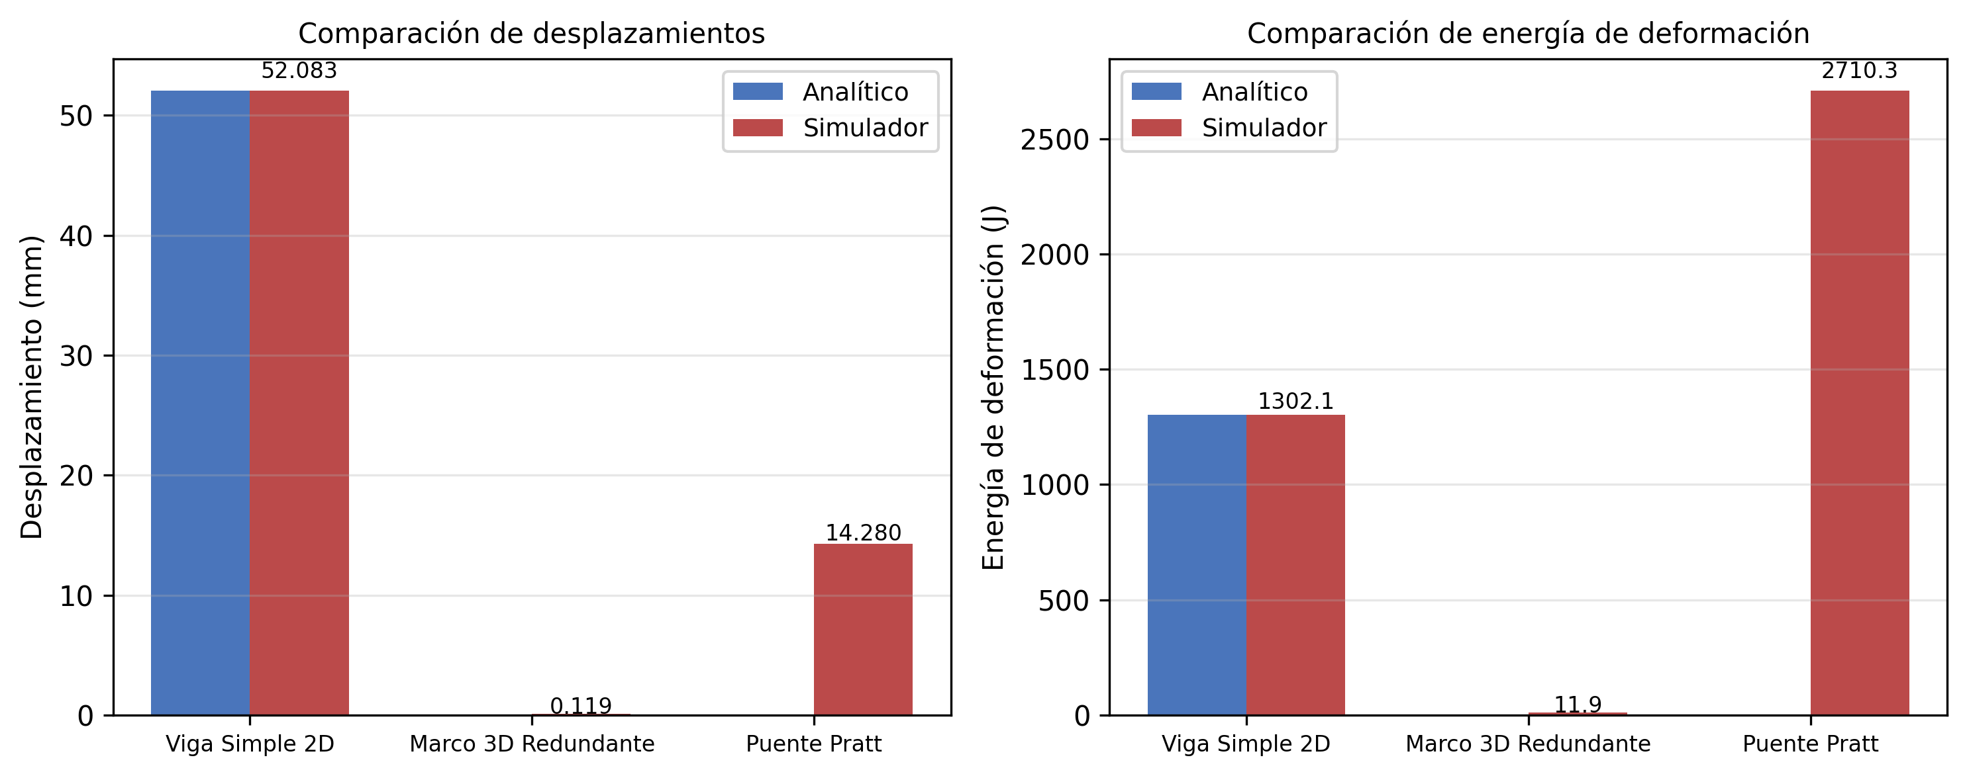
Figura 1. Comparación de desplazamientos y energía de deformación entre referencia analítica, solver NumPy independiente y simulador para los tres marcos estructurales.
Los resultados confirman que el solver reproduce exactamente la solución analítica en la viga biapoyada (error nulo en 9 decimales). Para el marco 3D y el puente Pratt, los errores respecto a la reimplementación independiente son inferiores al 0,45%, atribuibles al redondeo en punto flotante de la matriz de transformación — diferencia esperada para implementaciones independientes.

RESULTADOS
Evolución de la entropía estructural
La Figura 2 muestra la evolución de la entropía normalizada S/Sₘáₓ para los tres marcos. La viga 2D colapsa en 4 pasos al alcanzar el factor de carga crítico, presentando una caída abrupta de entropía. El marco 3D redundante no registra colapso en 200 pasos (Δλ = 0,30), manteniendo la entropía estable —la redundancia estructural preserva la distribución de energía. El puente Pratt exhibe la historia más rica: disminución gradual, caídas escalonadas asociadas a 23 fallas sucesivas de miembros, y una caída final pronunciada en el paso 32.
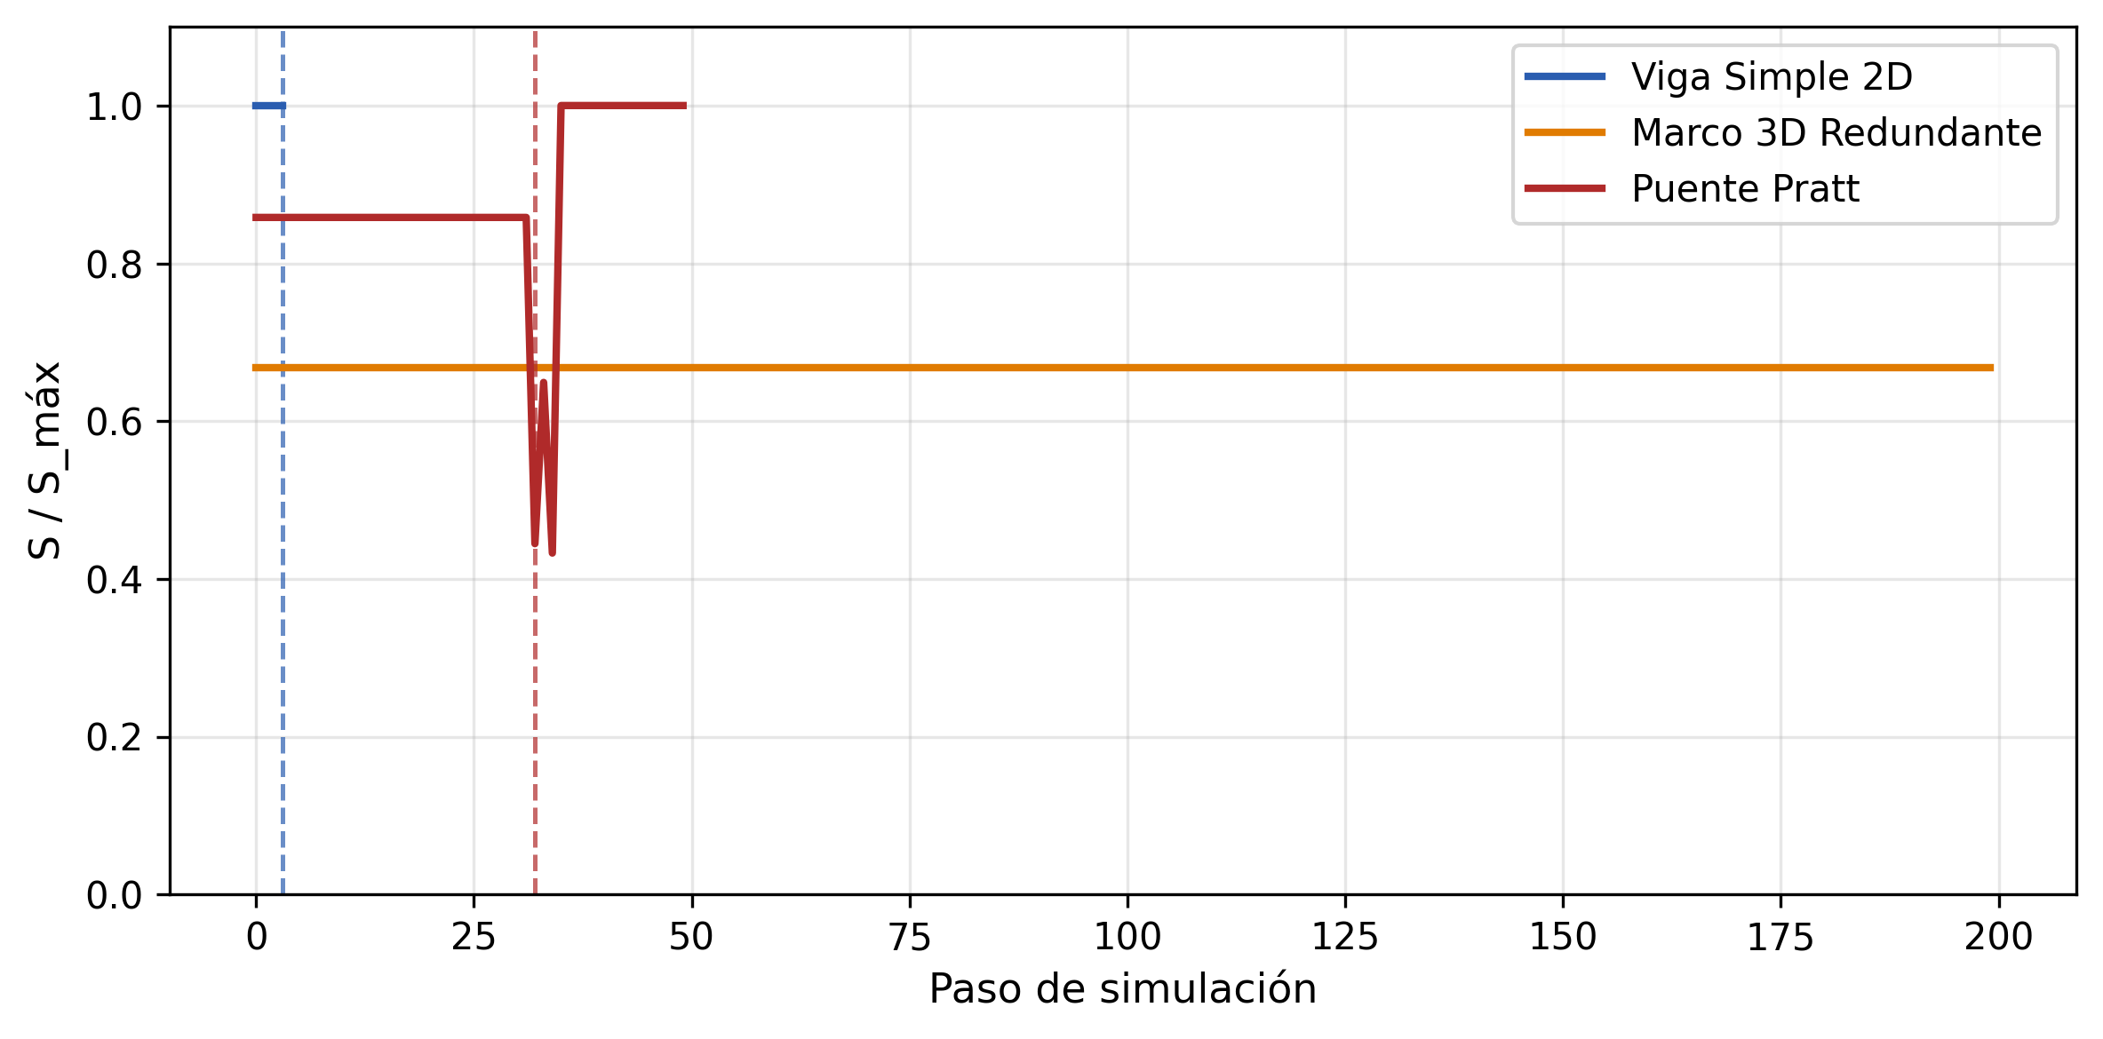
Figura 2. Evolución de la entropía estructural normalizada S/Sₘáₓ para los tres marcos. Las líneas verticales discontinuas indican el paso de colapso detectado.
Tasa de cambio de entropía como señal de colapso
La Figura 3 presenta la tasa dS/dt. Para la viga 2D y el puente Pratt se observan picos negativos de gran magnitud que coinciden con los pasos de falla y colapso. En el puente Pratt, la primera falla del miembro 8 (cordón superior central) genera el primer pico negativo pronunciado, seguido de picos menores asociados a la propagación del daño. El pico final en el paso 32 marca el colapso detectado por z-score. El marco 3D no presenta picos significativos, consistente con la ausencia de fallas.
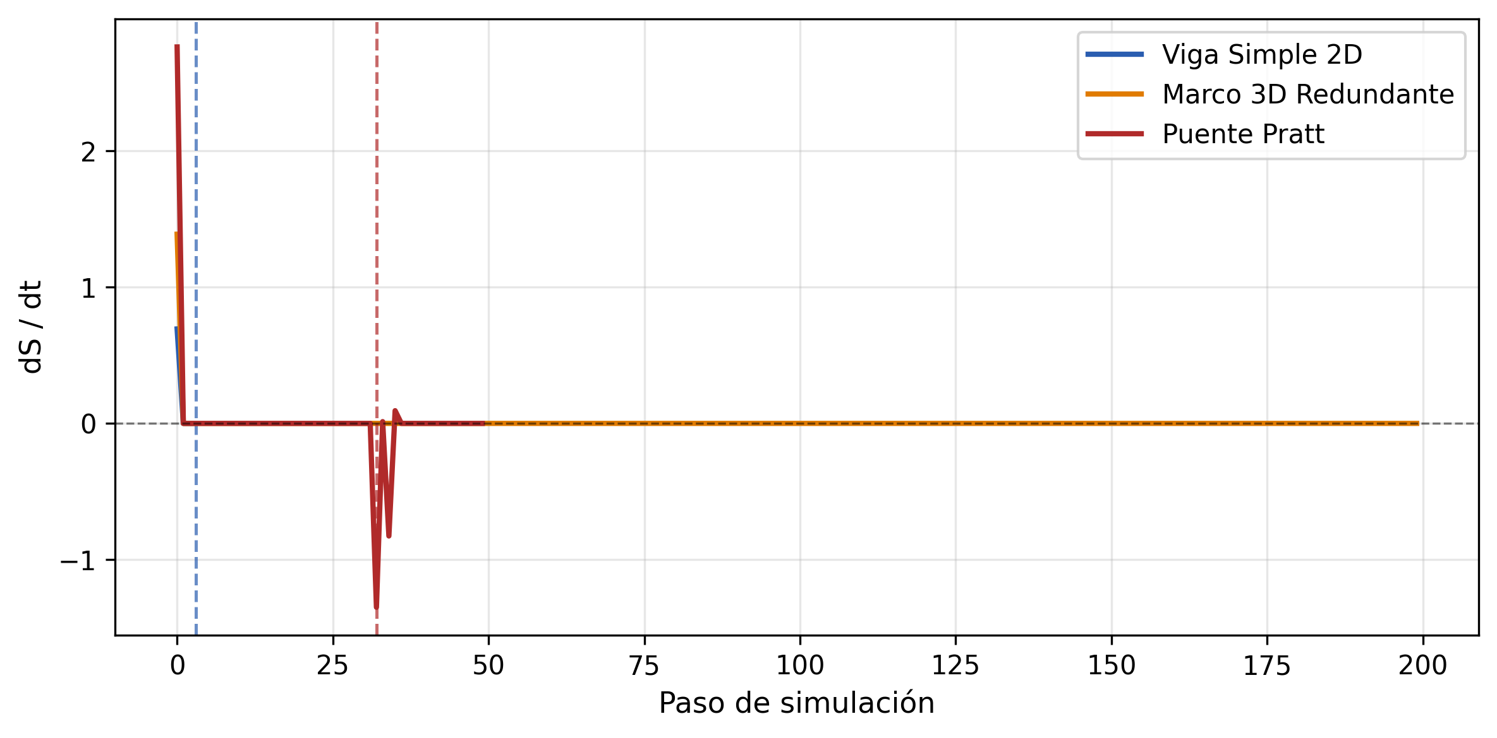
Figura 3. Tasa de cambio de entropía dS/dt por paso de simulación. Los picos negativos de gran magnitud señalan eventos de falla y colapso progresivo.
Índice de Gini como indicador de localización energética
La Figura 4 muestra la evolución del índice de Gini. Para el puente Pratt, el índice aumenta monótonamente con el factor de carga, reflejando la creciente concentración de energía en los miembros centrales del cordón superior antes de la falla. Este comportamiento es consistente con el mecanismo de colapso de una armadura Pratt bajo carga distribuida: los miembros del cordón superior central son los más solicitados en compresión y fallan primero.
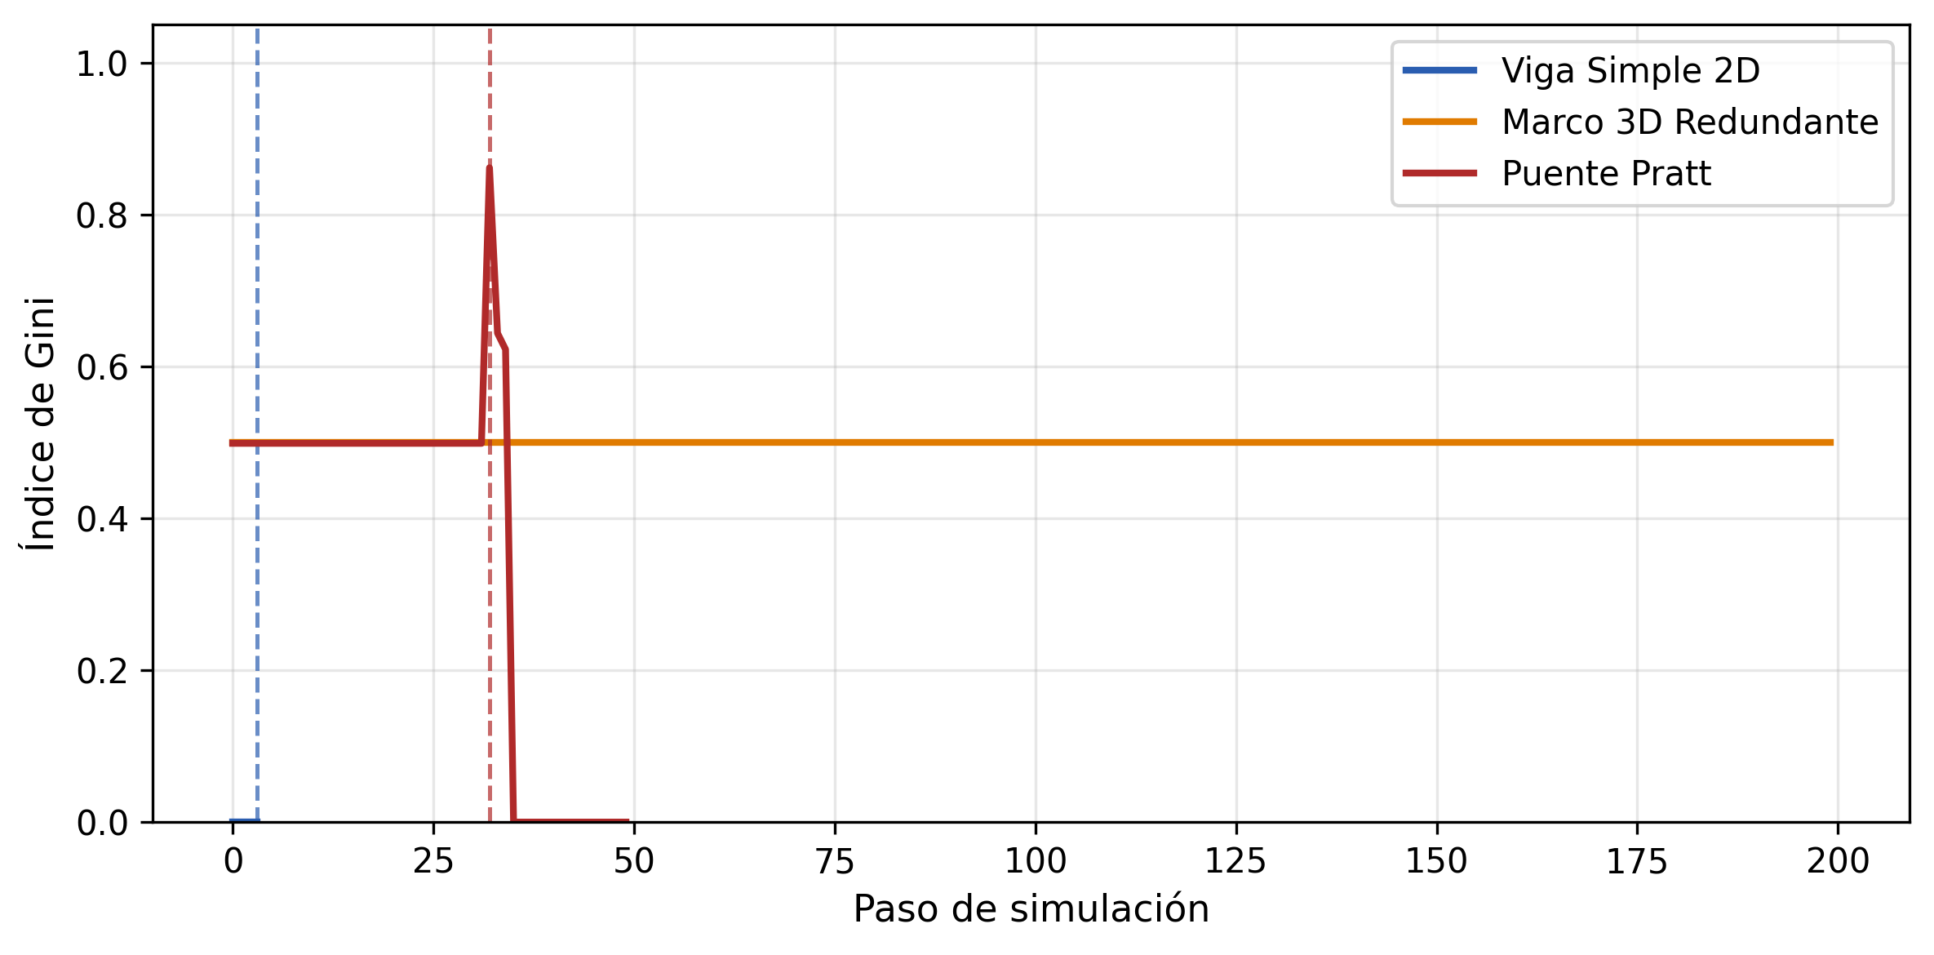
Figura 4. Evolución del índice de Gini de la distribución de energía de deformación. Valores cercanos a 1 indican alta concentración energética, consistente con estado precolapso.
Entropía versus factor de carga
La Figura 5 muestra la relación S/Sₘáₓ versus λ para el puente Pratt. Se distinguen dos fases: una primera de disminución suave (λ = 1,0 a ~5,5) con comportamiento elástico lineal, y una segunda de descensos escalonados (λ > 5,5) correspondientes a fallas sucesivas. El colapso se detecta a λ ≈ 7,4. Las marcas grises señalan fallas individuales anotadas con el identificador del miembro.
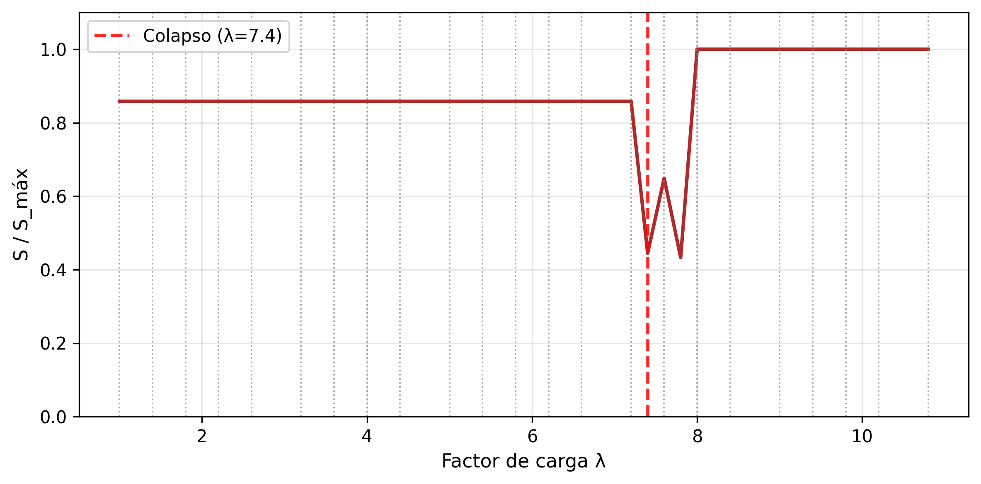
Figura 5. Entropía normalizada en función del factor de carga λ para el puente Pratt. Líneas grises: fallas de miembros individuales; línea roja: colapso detectado.
Secuencia de falla sobre la curva de entropía
La Figura 6 presenta la secuencia de falla de los 23 miembros del puente Pratt superpuesta sobre la curva de entropía. La primera falla corresponde al miembro 8 (cordón superior central), seguida de una cascada que progresa simétricamente desde el centro hacia los apoyos. La entropía disminuye monótonamente a medida que el daño se propaga, con una caída final acelerada que precede al colapso detectado.
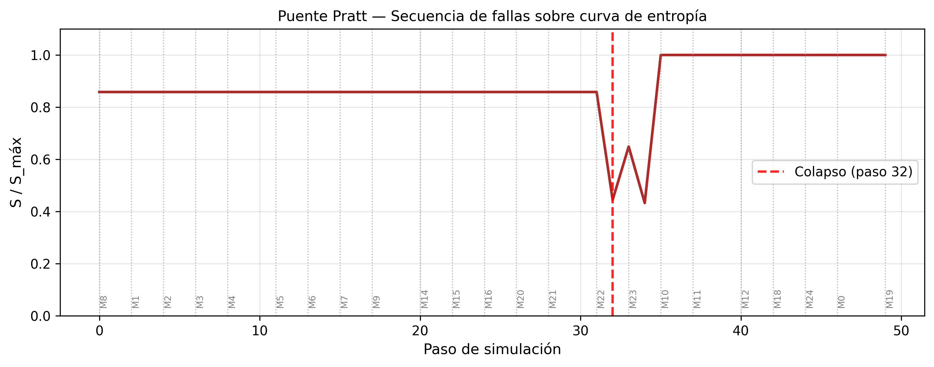
Figura 6. Secuencia de falla de miembros superpuesta sobre la curva de entropía normalizada para el puente Pratt. Cada etiqueta Mn indica la falla del miembro n.

DISCUSIÓN
Los resultados validan el uso de la entropía de Shannon de la distribución de energía de deformación como indicador de localización energética. La caída de S/S_{máx} y el pico negativo de dS/dt constituyen señales que preceden al colapso y no requieren definir umbrales de desplazamiento dependientes del tipo estructural —limitación reconocida de los criterios normativos actuales ^{(2,3)}.
La distinción entre el comportamiento del marco 3D redundante (sin colapso, entropía estable) y el puente Pratt (colapso progresivo, entropía decreciente) ilustra cómo la entropía captura cualitativamente el nivel de redundancia del sistema. A mayor redundancia, mayor capacidad de redistribuir energía sin localización —observación consistente con la literatura sobre robustez estructural.
El índice de Gini complementa la entropía de manera efectiva: mientras S mide la dispersión logarítmica de la distribución, el índice de Gini mide su desigualdad lineal. En el puente Pratt, el índice de Gini exhibe mayor sensibilidad en etapas iniciales de localización, cuando la entropía permanece relativamente alta. La combinación de ambos indicadores podría constituir un criterio de alerta temprana más robusto.
Las limitaciones del trabajo son inherentes al modelo empleado: elasticidad lineal, análisis cuasiestático sin factor de amplificación dinámica, elementos Euler-Bernoulli sin deformación por corte, y criterio de falla a nivel de miembro sin considerar conexiones. La redistribución de energía post-falla mediante la ecuación de acoplamiento es fenomenológica. A pesar de estas limitaciones, el framework propuesto es extensible a análisis dinámicos y no lineales geométricamente.

CONCLUSIONES
Se presentó un simulador computacional de colapso progresivo en marcos estructurales 3D basado en entropía de Shannon de la distribución de energía de deformación. Los principales resultados son:
1) La entropía estructural S = −Σpᵢln(pᵢ) constituye un indicador escalar, adimensional y tipo-independiente del estado de distribución energética. Su tasa de cambio dS/dt exhibe picos negativos que preceden y señalan el colapso progresivo en todos los casos evaluados con fallas.
2) El solver MEF Euler-Bernoulli 3D fue validado con error nulo frente a la solución analítica exacta (viga biapoyada) y con errores inferiores al 0,45% frente a una reimplementación independiente en NumPy para los tres marcos evaluados.
3) El índice de Gini actúa como indicador complementario de localización energética con mayor sensibilidad en fases iniciales de concentración de energía. La combinación con la entropía es más informativa que cualquiera de los dos indicadores por separado.
4) El simulador discrimina correctamente entre marcos con distinto nivel de redundancia, comportamiento consistente con la teoría de robustez estructural.
Como trabajo futuro se propone: extender el análisis a marcos con plasticidad concentrada (rótulas plásticas), incorporar el factor de amplificación dinámica para análisis de colapso súbito, y comparar el indicador entrópico con los criterios GSA y UFC 4-023-03 en casos calibrados frente a ensayos experimentales.

AGRADECIMIENTOS
El autor agradece el acceso a las herramientas computacionales de código abierto utilizadas en este trabajo, en particular numpy, scipy, matplotlib y el ecosistema científico de Python.

REFERENCIAS
(1) U. Starossek, "Progressive collapse of structures," Thomas Telford, London, UK, 2009.
(2) U.S. General Services Administration (GSA), "Progressive Collapse Analysis and Design Guidelines for New Federal Office Buildings and Major Modernization Projects," Washington, D.C., USA, 2003.
(3) D. Feng, G. Wu y R. Lu, "Physically-based collapse failure criteria in progressive collapse analyses of random-parameter multi-story RC structures," Journal of Building Engineering, vol. 91, 2024, doi: 10.1016/j.jobe.2024.019412.
(4) A. Moreno-Gomez et al., "EMD-Shannon entropy-based methodology to detect incipient damages in a truss structure," Applied Sciences, vol. 8, no. 11, p. 2068, 2018, doi: 10.3390/app8112068.
(5) T.-K. Lin y A. G. Laínez, "Entropy-based structural health monitoring system for damage detection in multi-bay three-dimensional structures," Entropy, vol. 20, no. 1, p. 49, 2018, doi: 10.3390/e20010049.
(6) C. E. Shannon, "A mathematical theory of communication," Bell System Technical Journal, vol. 27, no. 3, pp. 379-423, 1948, doi: 10.1002/j.1538-7305.1948.tb01338.x.
(7) K. J. Bathe, "Finite Element Procedures," 2nd ed. Watertown, MA, USA: K.J. Bathe, 2014.
(8) S. P. Timoshenko y J. M. Gere, "Theory of Elastic Stability," 2nd ed. New York, NY, USA: McGraw-Hill, 1961.
(9) J. P. Amezquita-Sanchez et al., "Vibration control of smart civil structures with magneto-rheological dampers: A review," Engineering Structures, vol. 208, 2020, doi: 10.1016/j.engstruct.2020.110058.
(10) F. Carvajal Brown, "Entropy Collapse Simulator," GitHub, 2025. [En línea]. Disponible en: https://github.com/fcarvajalbrown/entropy-collapse-simulator. Accedido: mar. 2026.

